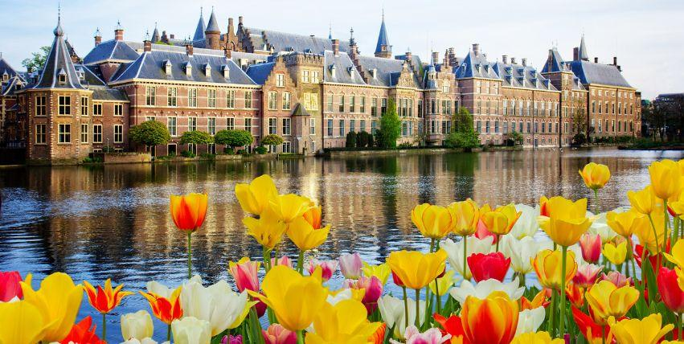

**ITINERARIO**

**DÍA 1. BERLÍN**

Llegada al aeropuerto de Berlín, traslado al hotel y alojamiento.A las 19.30 hrs reunión informativa en la recepción del hotel con nuestro guia.

**DÍA 2. BERLÍN**

Tras un variado desayuno en el hotel, prepárese para la siguiente visita panorámica de la ciudad, en la que destacan las famosas avenidas Kurfürstendamm, Unter den Linden, la Puerta de Brandemburgo, símbolo de la unidad alemana, Alexanderplatz, la Universidad Humboldt y el Museo de Pérgamo. Al final del recorrido le ofrecemos un paseo en barco por el Spree, la mejor manera de admirar esta maravillosa ciudad y sus bellos edificios y puentes desde el agua. Por la tarde tendrá tiempo suficiente para explorar la ciudad por su cuenta. Hay tanto que ver que seguro que encontrará algo. Para los amantes de la comida rápida: en Berlín se comen cada año 70 millones de salchichas currywurst. La ciudad ha dedicado incluso un museo a su amor por este plato. Alojamiento.

**DÍA 3. BERLÍN-ÁMSTERDAM**

Desayuno y salida por la mañana hacia Ámsterdam, que combina sus extensos canales y numerosos puentes con la original arquitectura de los siglos XVI y XVII concentrados en una pequeña superficie. Alojamiento.

**DÍA 4. ÁMSTERDAM**

Desayuno y visita panorámica recorriendo el centro histórico, la Plaza Dam con el Monumento de la Liberación, el Palacio Real, construido sobre 13.659 pilares de madera, la Plaza de Rembrandt con el monumento al artista, la Plaza Leidseplein, el Teatro Municipal y el famoso Museo Nacional. Finalizamos con un paseo en barco de una hora de duración que nos llevará por los canales, rodeados por las casas de los mercaderes del siglo XVII, iglesias con campanarios y almacenes construidos en los siglos XVI y XVII.

**DÍA 5. ÁMSTERDAM**

Desayuno y día libre. Opcionalmente posibilidad de hacer una excursión a Marken y Volendam. Alojamiento.

**DÍA 6. ÁMSTERDAM-AMBERES-BRUJAS**

Desayuno y salida hacia Amberes, una de las ciudades más importantes de Bélgica, famosa por su mercado de diamantes y por su puerto (el segundo mayor de Europa). Combina símbolos tradicionales con elementos modernos, que la han convertido en una ciudad de referencia en cuanto a diseño, ambiente nocturno y fusión multicultural. Visitamos la Catedral de Nuestra Señora, la Plaza Mayor y el Ayuntamiento. Continuación del viaje rumbo a Brujas, capital de la provincia de Flandes Occidental, famosa por su casco histórico declarado Patrimonio de la Humanidad. Brujas también es conocida como “la Venecia del Norte”, debido a la gran cantidad de canales que atraviesan la ciudad y a la belleza de los mismos. Alojamiento.

**DÍA 7. BRUJAS-GANTE-BRUSELAS**

Desayuno y breve visita de la ciudad. Visitaremos la Iglesia de Santa Ana y de la Santísima Sangre, la Casa Consistorial, ejemplo magnífico de palacio renacentista. A continuación, nos dirigimos a Gante para visitar su casco histórico donde destaca la Iglesia de San Nicolás, la Iglesia de San Miguel y la Catedral de San Bavón que alberga famosas obras artísticas como la ”Vocación de San Bavón“ de Rubens y el políptico de los hermanos Van Eyck “La Adoración del Cordero Místico“. Finalizada la visita proseguimos a Bruselas. Alojamiento.

**DÍA 8. BRUSELAS**

Desayuno y visita de la ciudad. Entre sus edificios destacan la Catedral de San Miguel y Santa Gúdula, el Ayuntamiento, la Plaza de la Justicia y La Grand Place, el lugar más famoso, animado y fotografiado de Bruselas. Con decenas de famosos edificios, constituye uno de los conjuntos arquitectónicos más bellos de Europa. A continuación, nos espera otro punto culminante del viaje. Visitaremos un Museo de Chocolate donde un maestro chocolatero elaborará parlines ante nuestros ojos. La visita incluye, por supuesto, degustaciones, así como un punto de venta que hará las delicias de los más golosos. Tarde libre. Alojamiento.

**DÍA 9. BRUSELAS-PARÍS**

Desayuno y salida a Paris. Por la tarde llegada a Paris, la ciudad del amor. Posibilidad de hacer un crucero por el rio Sena de manera opcional.

**DÍA 10. PARÍS**

Desayuno y visita panorámica. Esta ciudad es uno de los destinos turísticos más populares del mundo y tiene muchos lugares de interés que se pueden disfrutar durante el viaje: la Catedral de Notre Dame, los Campos Elíseos, el Arco del Triunfo, la Basílica de Sacré Coeur, Hospital de los Inválidos, el Panteón, Quartier Latin (Barrio Latino), Arco de la Defensa, la Ópera Garnier, Montmartre, el Palacio y los Jardines de Luxemburgo, entre otros. Alojamiento.

**DÍA 11. PARÍS**

Desayuno en el hotel y dia libre. Posibilidad de hacer opcionalmente la una excursión a Giverny para visitar la casa y los jardines de Claude Monet, el conocido pintor impresionista.

**DÍA 12. PARÍS**

Desayuno y traslado al aeropuerto. Fin de nuestros servicios.

**SERVICIOS INCLUIDOS**

* 8 noches de alojamiento (ubicaciones céntricas)
* Desayunos
* Traslado in-out
* Paseo en barco por Río Spree
* Paseo en barco por Canales en Ámsterdam
* Visitas a Amberes y Gante
* Servicio de Maleteros
* Guía en español
* Tours / Visitas según programa
* Transportación en autobuses de última generación

**SERVICIOS NO INCLUIDOS**

* Todos aquellos servicios que no se encuentren debidamente especificados en el apartado “Servicios Incluidos”
* Boletos aéreos (nacionales-internacionales-domésticos)
* Alimentos y bebidas no mencionados
* Propinas a maleteros, guías, meseros y conductores
* Gastos personales
* Tours opcionales
* Seguro de Viaje

**TARIFA**

El precio exhibido en euros (EUR) será pagadero en moneda nacional MXN pesos al tipo de cambio vigente del día que se realice la compra. Indicado en la página principal de nuestro sitio web**.**

**PRECIO POR PERSONA**

|  |  |
| --- | --- |
| DOBLE | |
| $3,545 EUR | |
| SUPLEMENTO INDIVIDUAL | $1,540 EUR |

**SALIDAS**

* 02 y 23 Mayo 2025
* 13 Junio 2025
* 04 Julio 2025
* 22 Agosto 2025
* 12 y 26 Septiembre 2025

**HOTELERÍA CONSIDERADA**

* Berlín

Crowne Plaza (4*)

* Ámsterdam

Swissotel (4* superior)

* Brujas

Navarra (4*)

* Bruselas

Renaissance Bruselas (4* superior)

* París

Pullman Centre Bercy (4* superior)

**NOTAS E INFORMACIÓN IMPORTANTE**

*Tarifa sujeta a términos, condiciones, disponibilidad y cambios sin previo aviso.

*Vigencia: Del 02 Mayo 2025 al 26 Septiembre 2025.

*Consulta tours/actividades opcionales y completa tu paquete.

*Pregunta por planes de financiamiento.

*Aplican políticas de prepago y cancelación. Consulta con tu asesor.